федеральное государственное автономное   
образовательное учреждение высшего образования

**НАЦИОНАЛЬНЫЙ ИССЛЕДОВАТЕЛЬСКИЙ УНИВЕРСИТЕТ ИТМО**

Факультет Информационных технологий и программирования

Направление подготовки 01.03.02 Прикладная математика и информатика

**ПОЯСНИТЕЛЬНАЯ ЗАПИСКА**

**к курсовому проекту (работе)**

**Тема задания:** Моделирование роста монокристаллического твердого раствора AlxGa1-xN

методом хлоридной эпитаксии

**Студент** Глaголев М. Д.  **Группа** M3337

**Руководитель** Сегаль А.С., к.ф.-м.н., тьютор ФИТиП

**Санкт-Петербург**

**2020**

### Введение

Численные методы представляют собой отдельную область математики и применяются в различных прикладных направлениях. Практически любая сфера, связанная с точными вычислениями и их компьютерными представлениями, так или иначе попадает в спектр изучаемых. Так, во время выполнения данного курсового проекта, уравнения химических реакций, их анализ и вычисления были рассмотрены именно с точки зрения данного предмета.

Точное «предсказательное» моделирование хлоридной эпитаксии алгана требует детального описания газовой динамики, теплообмена, многокомпонентной диффузии, поверхностной кинетики и некоторых других физических процессов. Однако, как выяснилось в ходе расчетов, многие экспериментально наблюдаемые особенности процесса могут быть воспроизведены и объяснены в рамках простой приближенной модели, сводящейся к решению трех однотипных нелинейных систем алгебраических уравнений.

### Цели и задачи курсовой работы

Курсовой проект нацелен на численное решение системы нелинейных алгебраических уравнений. С этой целью предлагается провести моделирование технологического процесса получения твердого раствора нитридов металлов III группы. Модель этого процесса как раз сводится к решению такой системы. Решение можно проводить любым численным методом, однако, рекомендуется использовать базовый метод Ньютона, возможно дополненный поиском локального минимума по Ньютоновским направлениям на каждом итерационном шаге. Так же немаловажной частью этой работы является применение знаний в прикладной сфере, оценка проводимых вычислений и сопоставление полученных данных с экспериментом.

Можно выделить 3 главные задачи этого проекта:

1. В данном курсовом проекте предлагается провести моделирование хлоридной эпитаксии алгана на основе приближенной модели процесса, и, в конечном счете, объяснить обнаруженное в экспериментальной работе явление резкого смещения состава алгана в сторону компоненты AlN при незначительном добавлении водорода в несущий азот.
2. Найти межфазные потоки Al-содержащих и Ga-содержащих компонент на поверхности твердого алюминия и скорость испарения источника алюминия. Построить графики полученных зависимостей. Показать, что преобладающим Al-содержащим компонентом, выходящим из источника, является трихлорид алюминия (AlCl3), а преобладающим Ga-содержащим компонентом - монохлорид галлия (GaCl).
3. Найти межфазные потоки компонент AlCl3 и GaCl на ростовой поверхности, а также скорость роста слоя и долю AlN-составляющей в твердом растворе. Построить графики полученных зависимостей, в частности, диаграмму вхождения алюминия в кристалл. Показать, что в первом случае диаграмма вхождения Al в кристалл близка к линейной, а во втором представляет собой сильно выпуклую линию.

### Выполнение работы

Первой задачей этого проекта было моделирование хлоридной эпитаксии алгана на основе приближенной модели процесса. Для этого можно воспользоваться формулой нахождения межфазных потоков, для применения которой нам необходимо найти термодинамические давления. Выразив температурно-зависимые константы равновесия реакций из законов действующих масс и дополнив получившиеся уравнения стехиометрическими соотношениями, получим систему для нахождения термодинамических давлений для AlCl, AlCl2, AlCl3, HCl, H2. Далее, с помощью полученных данных, можно вычислить скорость испарения алюминиевого источника. Путем применения правила Гиббса для формул и простых преобразований, описанных в задании, получаем значения соответствующих констант равновесия реакций. Получив систему уравнений, решаем её методом Ньютона. Благодаря диаграмме Аррениуса для межфазных потоков Al-компонент, мы можем наглядно убедиться, что преобладающим Al-содержащим компонентом, выходящим из источника, является трихлорид алюминия.

Второй задачей этого проекта было нахождение межфазных потоков Al-содержащих и Ga-содержащих компонент на поверхности твердого алюминия и скорость испарения источника алюминия.Так как алюминий и галлий — элементы одной группы периодической таблицы и идентично влияют на описанные реакции, уравнения, использующиеся для этого задания, эквивалентны относительно элементов реакций, результирующих продуктов и их коэффициентов уравнениям, которые были использованы в первой задаче. Благодаря этому, все вычисления, описанные выше для алюминия, можно спроецировать на уравнения с галлием. В итоге, подставив вместо алюминия галлий в последнюю систему и решив ее, была получена диаграмма Аррениуса для межфазных потоков Ga-компонент, благодаря которой мы можем наглядно убедиться, что преобладающим Ga-содержащим компонентом, выходящим из источника, является монохлорид галлия.

Критерием окончания метода Ньютона служила малость нормы двух последовательных приближений, где в качестве нормы используется 2-норма векторов.

Третьей задачей этого проекта было нахождение межфазных потоков компонент AlCl3 и GaCl на ростовой поверхности, а также скорость роста слоя и долю AlN-составляющей в твердом растворе. Из полученных результатов можно увидеть, что преобладающими элементами, образующимися на предыдущих этапах хлоридной эпитаксии являются AlCl3 и GaCl. Перед тем как найти значения соответствующих межфазных потоков, необходимо вычислить коэффициенты диффузии и термодинамические давления для соответствующих газовых компонент. Для вычисления термодинамических давлений построим систему из следующих уравнений: законы действующих масс, считая, что газы являются идеальными, стехиометрические соотношения на ростовой поверхности, обеспечивающие "невхождение"

элементов H и Cl в алган, добавим условие равенства межфазного потока элементов Al и Ga и межфазного потока элемента N и условие связи межфазных потоков элементов Al и Ga и доли компонент x AlN и (1 – x) GaN в твердом растворе AlxGa1-xN. При этом рассмотрим результаты вычислений, при различных долях подаваемого вещества AlCl3 в источник. А также рассмотрим два различных случая, когда доля H2 в газе-носителе равна 0 и 0.1. Построенную систему решим с помощью метода Ньютона на приведенных данных, варьируя коэффициент доли подаваемого в источник вещества AlCl3 от 0 до 1, с вычислением локальных минимумов на каждой итерации для лучшей сходимости метода.

Построив графики зависимостей от коэффициента доли подаваемого вещества, можно заметить, что диаграмма вхождения алюминия в кристалл при отсутствии водорода в газе-носителе близка к линейной, а при добавлении небольшого количества водорода представляет собой выпуклую линию, то есть доля алюминия в кристалле превышает долю AlCl3 в газообразных хлоридах. Добавление небольшого количества водорода практически не влияет на мольный поток компоненты хлорида алюминия (графики почти совпали, при сильном приближении будет заметна разница, но она очень мала), но значительно меняет поведение потока хлорида галлия.

Ниже представлены все полученные графики.

Рисунок 1 – график зависимости ln(Gi) от 1/T (диаграммы Аррениуса для межфазных потоков Al-компонент).

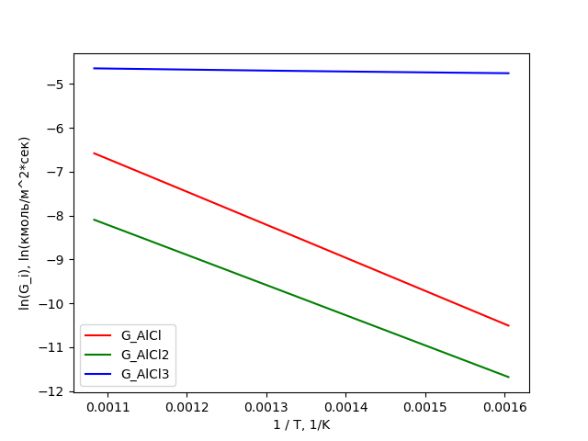

Рисунок 2 – график зависимости ln(VAl) от 1/T (диаграмма Аррениуса скорости испарения источника Al).

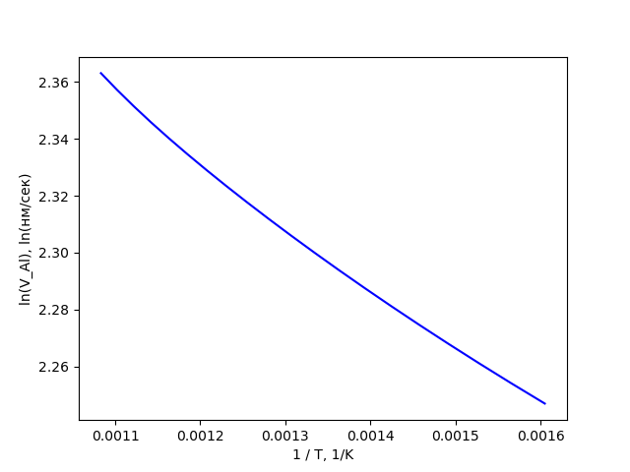

Рисунок 3 – график зависимости ln(Gi) от 1/T (диаграммы Аррениуса для межфазных потоков Ga-компонент).

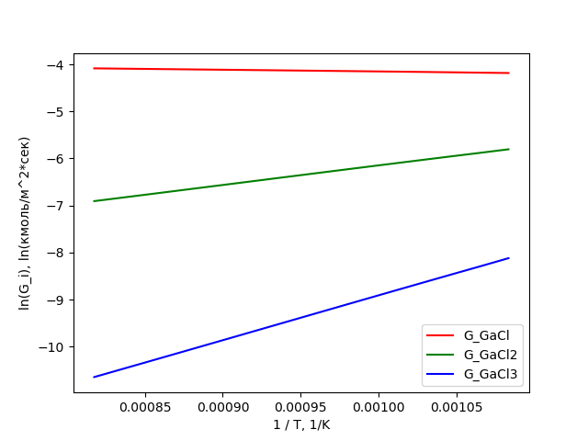

Рисунок 4 – график зависимости ln(VGa) от 1/T (диаграмма Аррениуса скорости испарения источника Ga).

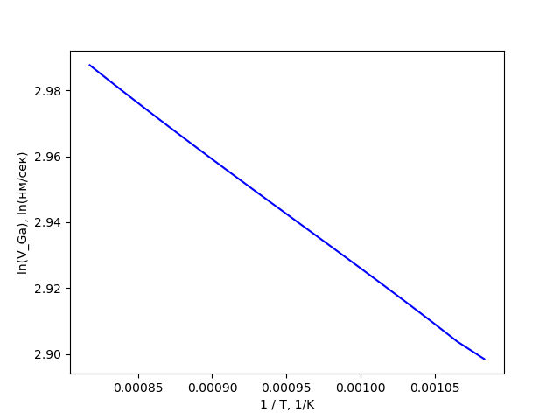

Рисунок 5 – график зависимости от .

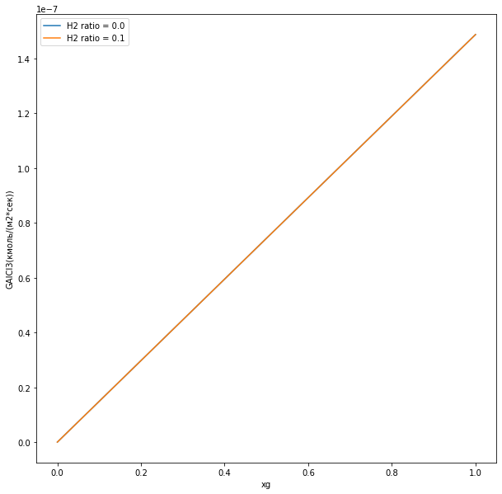

Рисунок 6 – график зависимости от :

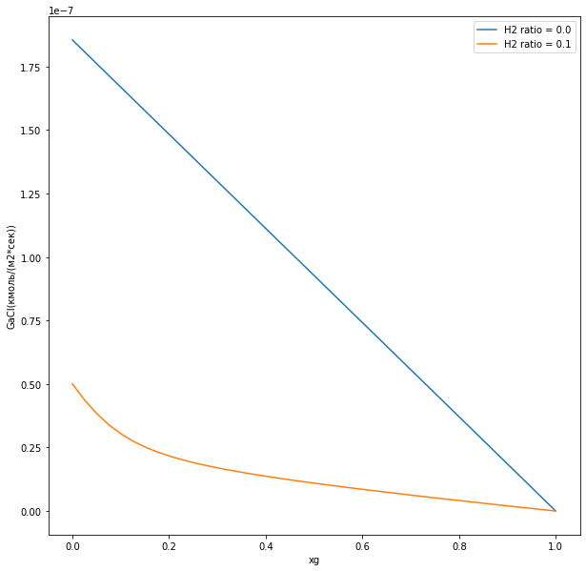

Рисунок 7 – график зависимости от .

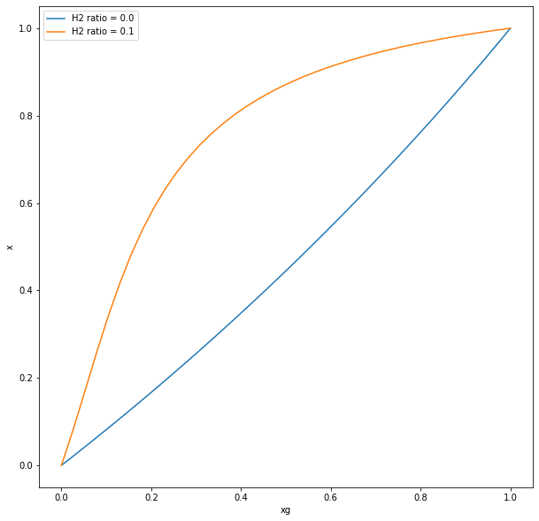

Рисунок 8 – график зависимости

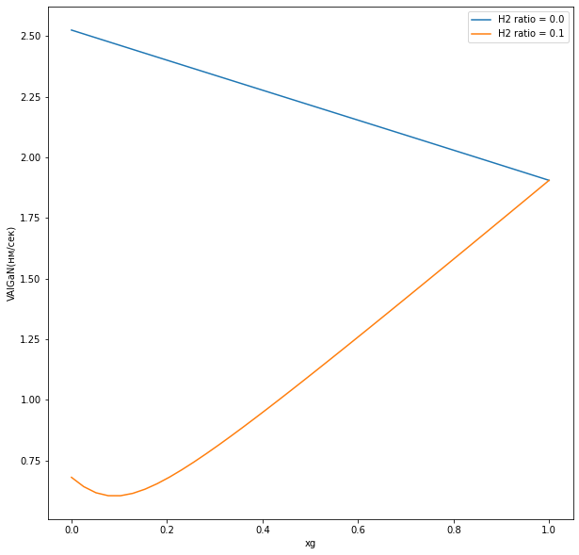

Рисунки 9-10 – диаграммы вхождения алюминия в кристалл.

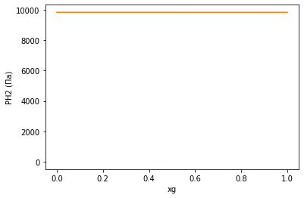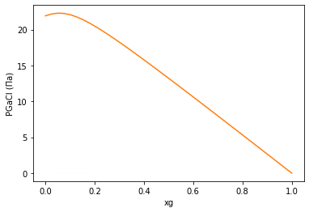

### Заключение

В рамках курсовой работы были полностью выполнены запланированные работы и полностью достигнуты запланированные результаты.

### Список использованных источников

1. Бахвалов Н.С. Численные методы (анализ, алгебра, обыкновенные дифференциальные уравнения). М.: Наука, 1975.
2. Калиткин Н.Н. Численные методы. М.: Наука, 1978.
3. T. Yamane, F. Satoh, H. Murakami, Y Kumagai, and A. Koukitu. J. Cryst. Growth 300 (2007) 164–167.
4. A.S. Segal, D.S. Bazarevskiy, M.V. Bogdanov, and E.V. Yakovlev. Phys. Stat. Solidi (c) 6 (2009) S329-S332.